八王子商工会議所主催
（
新入社員ビジネスマナー研修

この研修は、新入社員、入社間もない社員の皆様に、社会人として必要不可欠なビジネススキル、ビジネスマナーを体感的に身につけていただきます。
また、組織においての仕事を理解し、社会人としての意識の変化を促し、主体的に動けるように自覚を持たせます。お客様から信頼を得る人材に育てるために、ぜひご活用ください！

令和４年 ４月１１日(月)・１２日(火)・１３日(水) １０時～１７時
各日ともに同じ内容です。参加希望日をご選択ください。
八王子商工会議所４階ホール
㈱サクセスロード経営研究所 岩瀬有紀氏
受講生と深く関わり、カウンセリングの要素を活かし、受講生のニーズに応える研修を行う。
ロールプレイングなどを通じて楽しく身につく、受講生参加型の研修を得意とする。
新入社員、入社２年未満の方、アルバイト、パートの方
各回ともに２０名(定員になり次第締め切ります。定員数により受講日の調整もあります)
八王子商工会議所会員事業所 ５，０００円（未会員事業所８，０００円）
１名様税込・昼食代は含みません。

日時
場所

講師

対象

受講料
定員

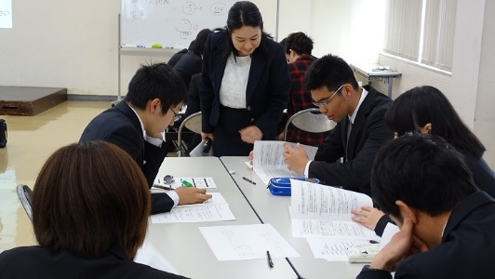
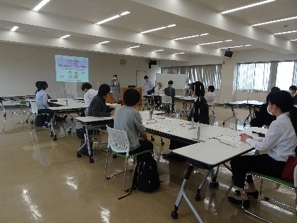
☆プログラム☆
１０時～
◆オリエンテーション
◆社会人としての心がまえ
◆働くことの意味（個人ワーク）
◆会社の仕組み（グループ討議）

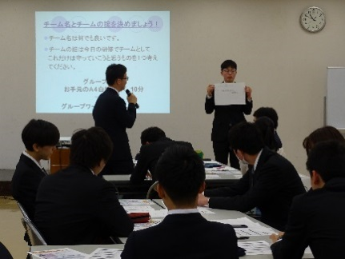
◆ビジネスマナーの基本と実技
午後～
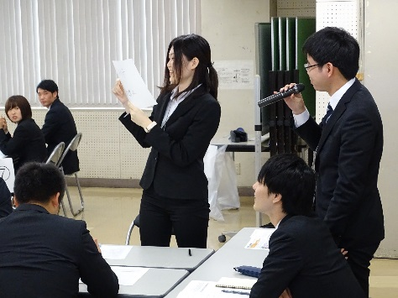
・挨拶の仕方 ・好感をもたれる身だしなみ ・敬語の使い方
・言葉づかい ・電話の対応
・訪問マナー ・来客の対応
・ビジネスメールについて ほか

◆まとめ
１７時～ ◆研修終了後、受講者との個別相談会

☆『新入社員ビジネスマナー研修』受講申込につきましては、裏面をご覧ください。
◆◆◆ 新入社員ビジネスマナー研修申込方法 ◆◆◆

○下記申込書に必要事項をご記入の上、ＦＡＸまたは郵送にてお申し込みください。
（会議所窓口にて、直接お申し込みいただく場合は、事前に担当者あてにご連絡ください）

○受講料につきましては、申込書をお送りいただいてから１週間以内に下記口座宛にお振込みください。
（入金確認後、順次、「受講料入金確認票（兼受講票）」をお送りします）

【お振込先】 多摩信用金庫八王子中央支店 普通 ００１９５５０ 八王子商工会議所

〇やまゆりセンターの会員の方は、同センターより補助がありますので、申込書の右端に〇を記入し、
やまゆりセンター（電話０４２－６２０－７３８０）に連絡をお願いいたします。

【新型コロナウイルス感染拡大防止に関するご協力のお願い】
・受講当日は、受付にて体温を測定し、受講の際には飛沫防止パネルをご用意いたします。
・マスク着用での受講をお願いします。 ・会場入室時に手指のアルコール消毒および検温を行います。
・発熱３７．５度以上の症状がある場合や体調がすぐれない場合は受講をお控えください。
・会場内での飲食はお控えください。

新入社員ビジネスマナー研修受講申込書 ＦＡＸ０４２－６２６－８１３８ 事業部宛
希望日 | ４月１１日(月) ・ １２日(火) ・ １３日(水) （希望日に○を付けてください）
事業所名 |  |  |  | 担当者名
住所
電話 |  | 業種
ＦＡＸ |  | メール
受講者氏名 |  | 年齢 | 配属部署 |  |  | やまゆり会員
☆標記研修に関するお問い合わせは・・・八王子商工会議所 村井・谷津 電話０４２－６２３－６３１１

＊公益社団法人八王子市勤労者福祉サービスセンター（やまゆり）会員の方は所定の欄に〇を付けてください。
※ご記入いただいた情報は、当会議所からの各種連絡・情報提供に利用する他、今後の講習会等のご案内のために利用することがあります。

